ZAMAWIAJĄCY DOSTAWCA

Data zamówienia ……………………… |  | Zakład Usługowo Produkcyjny Lasów Państwowych  91-073 Łódź, ul. Legionów 113  tel. 42-632 23 62  e-mail: zup@lodz.lasy.gov.pl

Proszę o podanie adresu e-mail, w celu przesyłania faktur w formie elektronicznej …………………………………………………………………………………..…………………
DRUK ZAMÓWIENIA NA AKCESORIA KOMPUTEROWE
Oferta aktualna na zamówienia złożone w okresie od 08.04.2024r.do odwołania
Nazwa | Cena sprzedaży netto zł dla LP | Ilość zamówiona
Klawiatura i mysz bezprzewodowa https://www.dell.com/pl-pl/shop/bezprzewodowa-profesjonalna-mysz-i-klawiatura-dell-km5221w-us-international-qwerty/apd/580-ajrp/akcesoria-do-komputer%C3%B3w-pc  1. KLAWIATURA  - jeden wspólny odbiornik dla klawiatury i myszy  - podłączenie do komputera poprzez złącze USB 2.0 lub USB 3.0  - odbiornik o małych gabarytach typu Nano  - klawiatura Qwerty sześćiorzędowa  - ze współdzielonymi klawiszami głośności,  - z wydzieloną częścią numeryczną, z wydzielonymi klawiszami kursora  - z dodatkowymi klawiszami funkcyjnymi  - z mechanicznym wyłącznikiem zasilania  - odporna na zachlapania, ciemna kolorystyka z białymi symbolami  - zasilanie bateryjne, baterie w komplecie  - czas pracy na jednym zestawie baterii ok. 15 miesięcy  2. MYSZ  - mysz matrycy dwuprzyciskowa z rolka przewijającą  - optyczny czujnik przesunięcia, mechaniczny wyłącznik zasilania  - zasilanie bateryjne, baterie w komplecie  - czas pracy na jednym zestawie baterii ok. 12 miesięcy  Dostawa, serwis gwarancyjny i pogwarancyjny firma SCANTER | 211,20 | 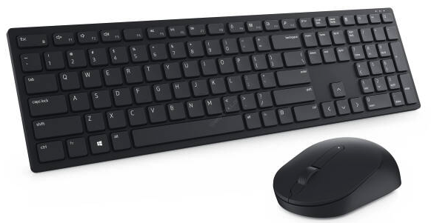
 |  | ……..…….. sztuk
Klawiatura i mysz bezprzewodowa https://www.dell.com/pl-pl/shop/bezprzewodowa-klawiatura-i-mysz-dell-premier-do-wielu-urz%C4%85dze%C5%84-km7321w-us-int-l-qwerty/apd/580-ajqj/akcesoria-do-komputer%C3%B3w-pc  1. KLAWIATURA  - jeden wspólny odbiornik dla klawiatury i myszy  - podłączenie do komputera poprzez złącze USB 2.0 lub USB 3.0  - odbiornik o małych gabarytach typu Nano  - szyfrowanie połączenia między klawiaturą a myszą  - klawiatura Qwerty sześćiorzędoa  - ze współdzielonymi klawiszami głośności,  - z wydzieloną częścią numeryczną, z wydzielonymi klawiszami kursora  - z dodatkowymi klawiszami funkcyjnymi  - z mechanicznym wyłącznikiem zasilania  - odporna na zachlapania, ciemna kolorystyka z białymi symbolami  - zasilanie bateryjne, baterie w komplecie  - czas pracy na jednym zestawie baterii ok. 24 miesiące  2. MYSZ  - trzyprzyciskowa z rolką przewijającą  - optyczny czujnik przesunięcia, mechaniczny wyłącznik zasilania  - zasilanie bateryjne, baterie w komplecie  - czas pracy na jednym zestawie baterii ok. 15 miesięcy  Dostawa, serwis gwarancyjny i pogwarancyjny firma SCANTER | 401,50 | 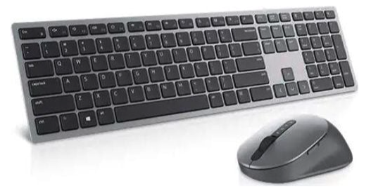
 |  | ……………… sztuk

Do powyższych cen należy doliczyć podatek VAT 23 %
Warunki realizacji:
Termin realizacji: do uzgodnienia. ………………………
Płatność: Przelew 21 dni. Podpis zamawiającego

